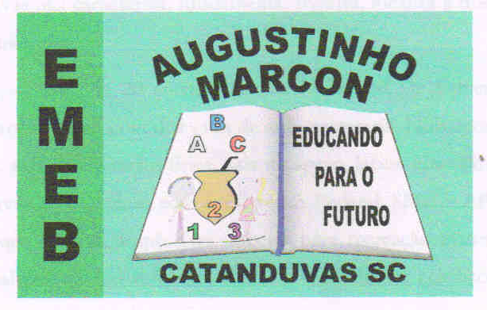 | Escola Municipal de Educação Básica Augustinho Marcon.  Catanduvas, julho de 2021.  Diretora: Tatiana Bittencourt Menegat.  Assessora Técnica Pedagógica: Maristela Apª. Borella Baraúna.  Assessora Técnica Administrativa: Margarete Petter Dutra.  Professora: Gabriela Abatti.  Aluno(a): _____________________________________________  Disciplina: Educação Física  Turma: 4º ano.

AULA 20 REMOTA - SEQUÊNCIA DIDÁTICA 02 – EDUCAÇÃO FÍSICA
4º ANO – 05/07 A 09/07.

NOME DA ATIVIDADE: BOLINHA NO BURACO

PEGUE UMA TAMPA DE CAIXA DE PIZZA, OU DE CAMISA OU DE SAPATO, FAÇA UM FURO NO MEIO QUE PASSE UMA BOLINHA DO TAMANHO DA DE PING PONG, CONFECCIONE 2 BOLINHAS DE PAPEL, AS BOLINHAS DEVERÃO SER DE COR DIFERENTE, A CRIANÇA DEVERÁ ESCOLHER UMA PARA SER O CURINGA, COM O MOVIMENTO DAS MÃOS A CRIANÇA DEVERÁ FAZER COM QUE SOMENTE A BOLINHA CURINGA CAIA NO BURACO.

DURAÇÃO: 30 MINUTOS.

